HƯỚNG DẪN SỬ DỤNG TOOL-PSSE

Hồ Chí Minh, ngày 17 tháng 8 năm 2021
MỤC LỤC

I. BỐ TRÍ BẢNG DỮ LIỆU TRONG TOOL. 3
II. CHỨC NĂNG 8
2.1 File 8
2.2 Edit 8
2.3 View 9
2.4 Window 9
2.5 Calculation 9
2.6 Help 10
III. TÍNH TOÁN 10
3.1 Tính sự cố N-1 bằng cách nhập bus, zone, area cần quan sát. 10
3.2 Tính sự cố N-1 bằng cách chọn file có sẵn. 11
3.3 Tính sự cố N-1 cho nhiều file. 11
3.4 Tính ngắn mạch phân bố. 12
3.5 Tính ngắn mạch phân bố từ file có sẵn 13
3.6 Tính ngắn mạch thanh cái từ bus 15
3.7 Tính ngắn mạch thanh cái từ file có sẵn 16
3.8 Tính ngắn mạch thanh cái cho nhiều file 16
3.9 Tính ổn định tĩnh cho file hiện tại 16
3.10 Tính ổn định tĩnh cho nhiều file 18
3.11 Tính ổn định động 18
3.12 Tính kháng bù 21
3.13 Tính giới hạn truyền tải Bắc-Trung, Trung-Nam 22
IV. MỘT SỐ CHỨC NĂNG BỔ SUNG 23
4.1 Bảng thông tin nguồn (Source) 23
4.2 Bảng thông tin tải 23
4.3 Dữ liệu động 24
V. TÀI LIỆU THAM KHẢO 25

- BỐ TRÍ BẢNG DỮ LIỆU TRONG TOOL.

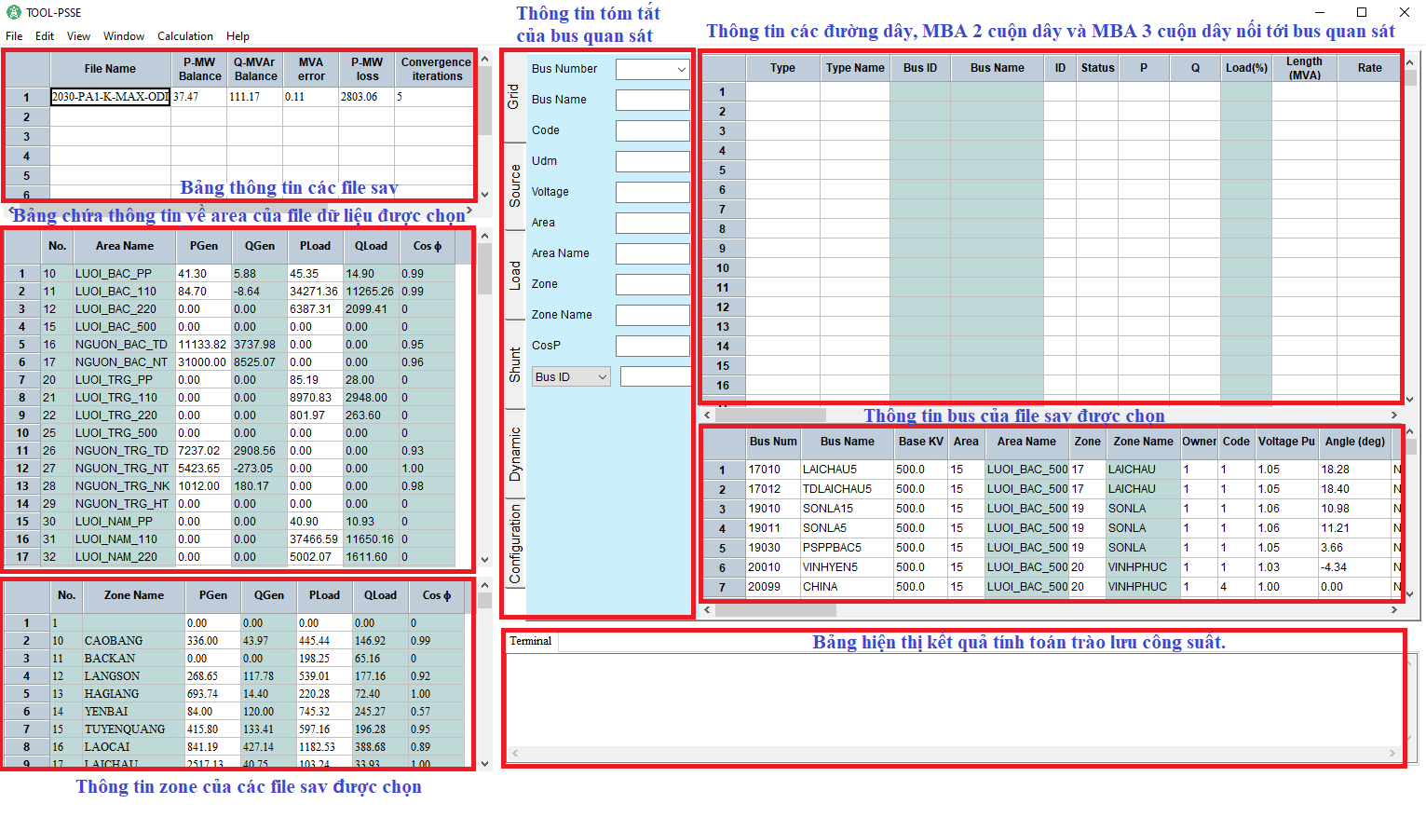
Thông tin nguồn của file được chọn:
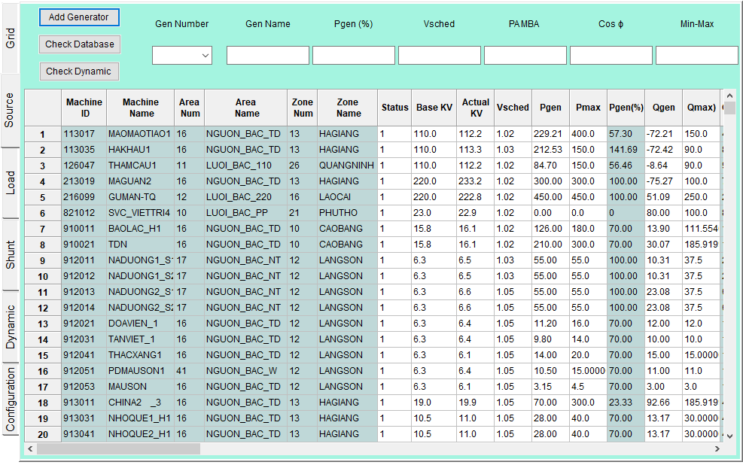
Thông tin tải của file được chọn:
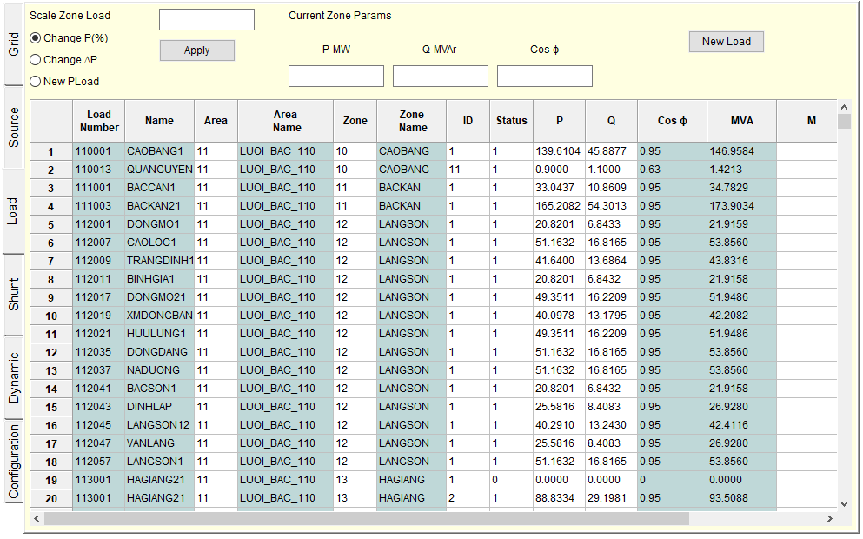
Thông tin tụ/kháng bù của file chọn:
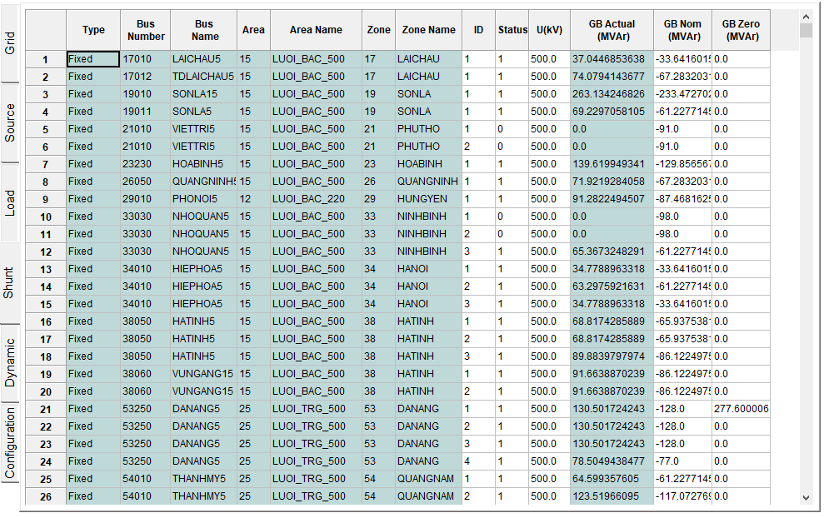
Thông tin dữ liệu động của nguồn:
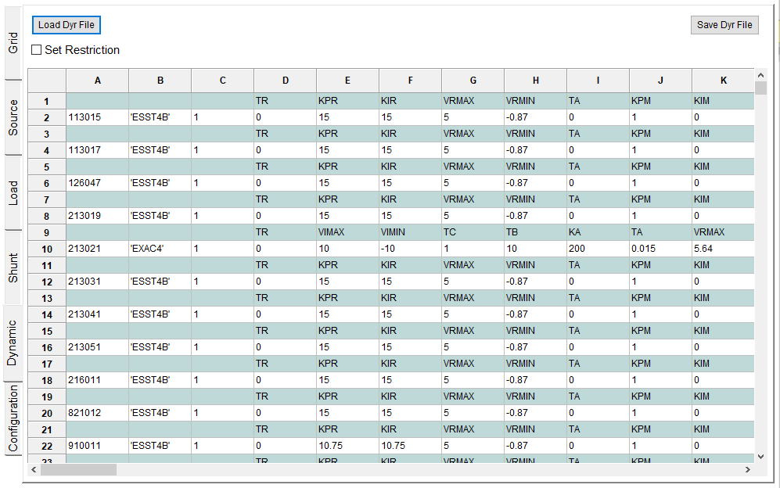
Chế độ hoạt động:
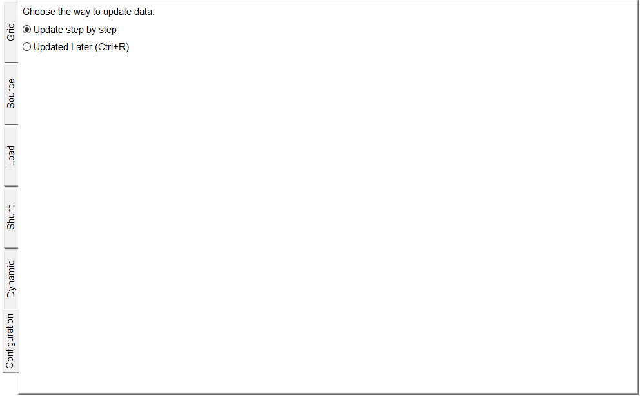
Ở mỗi bảng ứng với mỗi phần tử, ngoài việc vào Edit để thực hiện việc thêm mới, bật/tắt hay xóa phần tử, người sử dụng có thể thực hiện trực tiếp bằng cách sử dụng phím tắt hoặc click chuột phải để xuất hiện menu chỉnh sửa. Lưu ý đối với bảng đường dây, và MBA, khi chọn ô ứng với phần tử nào thì chức năng được thực thi tương ứng với phần tử đó, cụ thể:
- Khi chọn một ô bất kỳ thuộc phần tử là MBA 3 cuộn dây, click chuột phải, chọn add-new, thì chức năng add new sẽ hiển thị là add new 3-wind.
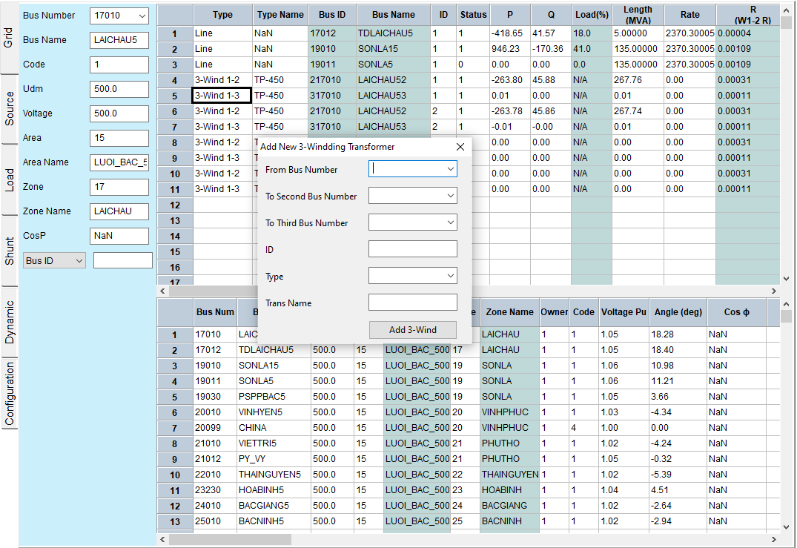
- Khi chọn một ô bất kỳ thuộc phần tử là MBA 2 cuộn dây, click chuột phải, chọn add-new, thì chức năng add new sẽ hiển thị là add new 2-wind.
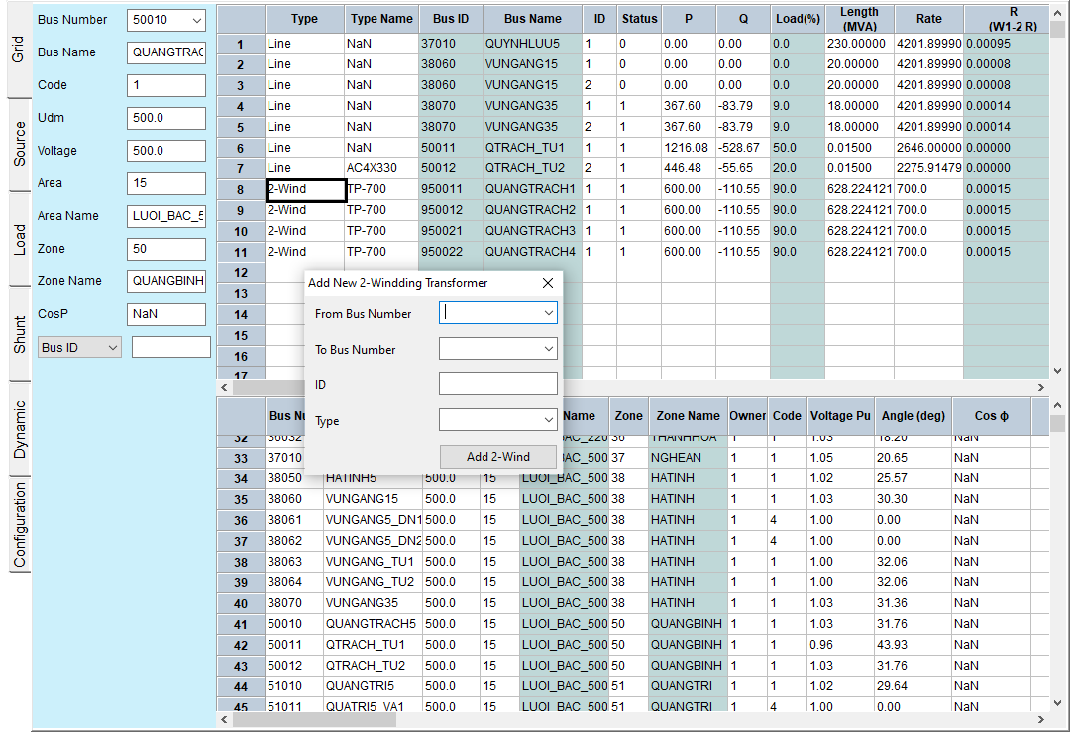

- Khi chọn một ô bất kỳ thuộc phần tử là đường dây, click chuột phải, chọn add-new, thì chức năng add new sẽ hiển thị là add new branch.

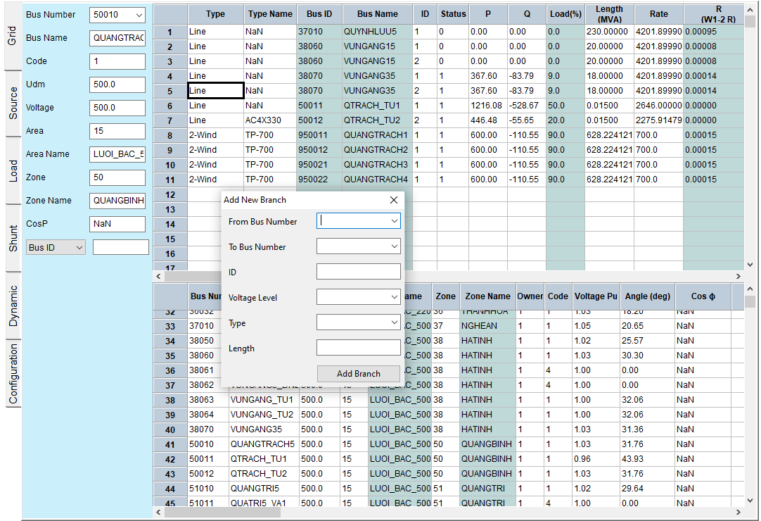

Mối liên hệ giữa các bảng:
- Khi click chọn vào một file thông tin tổng thể gồm tất cả các area, zone, bus, nguồn, tải, shunt của file hiển thị trên các bảng.
- Khi chọn vào một area bất kỳ, bảng zone sẽ hiển thị tất cả các zone thuộc area được chọn.
- Khi chọn một zone bất kỳ, tất cả thông tin bus, source, load, shunt của zone đó được thể hiện ở bảng tương ứng.
- Khi nhập một mã bus vào ô bus number, thông tin tóm tắt của bus thể hiện ở các ô theo cột dọc, thông tin đường dây, MBA 2 cuộn dây, MBA 3 cuộn dây nối tới bus thể hiện ở bảng bên phải của ô bus number.
- Tìm kiếm bus theo tên, mã bus, code, cấp điện áp, tên vùng, mã vùng, tên tỉnh, mã tỉnh thì thông tin những bus được tìm kiếm sẽ hiển thị ở bảng bus.
- Khi thêm mới một phần nguồn, dữ liệu xác lập được thêm vào bảng Source và dữ liệu động của nguồn được thêm vào cuối file dyr được load lên ở trang Dynamic.
- Khi thay đổi Xsource của nguồn, nếu bật chức năng Check Dynamic, thì xsource của nguồn đó cũng được thay đổi tương ứng.
- Kết quả tính toán trào lưu hiển thị ở terminal.

- CHỨC NĂNG
  - File
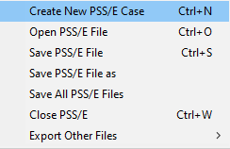
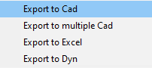

Trong menu file sẽ bao gồm các chức năng liên quan đến thao tác tạo, mở, lưu, đóng và xuất file. Có kèm theo các phím tắt để người dùng tiện thao tác (tổng hợp các phím tắt được ghi ở phần HelpShortcut) như:
- Ctrl + N: Tạo một case hoàn toàn mới.
- Ctrl + O: Mở một file psse đã có.
- Ctrl + S: Lưu file hiện đang thao tác.
Ngoài ra, do người dùng có thể load nhiều file vào tool và làm việc với các file này trong tool, do đó có thể lưu toàn bộ các file một lúc bằng cách sử dụng chức năng Save All PSS/E Files.
Đối với chức năng: Export to Other Files, có thể sử dụng để xuất dữ liệu sav sang file cad tương ứng bằng menu item: Export to Cad. Nếu người sử dụng muốn xuất cùng lúc nhiều dữ liệu sav lên một file cad: sử dụng chức năng Export to multiple Cad, và trỏ tới thư mục chưa tất cả file sav và file cad muốn xuất. (Chức năng Export to Excel và Export to Dyn chưa có)

  - Edit
Phần này liên quan đến việc thao tác cập nhật, chỉnh sửa dữ liệu PSS\E như: thêm mới phần tử, bật/tắt phần tử, xóa phần tử và scale nguồn/tải theo zone hoặc area. (Các chức năng như Joint Bus và Line Tab chưa có). Tương tự như khi thao tác với file dữ liệu, khi nhập liệu hay chỉnh sửa cũng có những phím tắt tương ứng để thuận tiện khi thao tác:
- Ctrl + U: Thêm mới 1 Bus
- Ctrl + G: Thêm mới 1 Machine (có thêm đồng thời Plan)
- Ctrl + B: Thêm mới 1 Branch
- Ctrl + 3: Thêm mới 1 MBA 3 cuộn dây
- Ctrl + 2: Thêm mới 1 MBA 2 cuộn dây
- Ctrl + L: Thêm mới 1 Load
Bus:
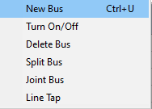
Add Elements:
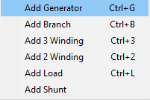
Change Source/Load: Scale nguồn/tải theo zone hoặc area.
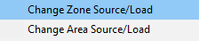

  - View
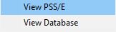
- View PSS\E: mở file PSS\E đang làm việc bằng phần mềm PSS\E
- View Database: mở database của nguồn/đường dây/MBA 2 cuộn dây/MBA 3 cuộn dây/Dữ liệu ổn định động.
  - Window
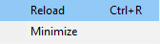
- Reload: Tính lại trào lưu công suất và cập nhật lại dữ liệu vào các bảng trong tool. (Chức năng này thường được sử dụng khi người sử dụng chọn chế độ cập nhật là Update later, nếu chọn là Update step by step thì sau mỗi thay đổi thì trào lưu sẽ được tính toán và cập nhật lại các bảng trong tool.)
- Minimize: thu nhỏ cửa sổ.
  - Calculation
Trong phần calculation sẽ tổng hợp các thao tác tính toán thường sử dụng đối với dữ liệu PSS/E như:
- Tính trào lưu công suất.
- Tính trào lưu công suất cho tất cả các file được load vào trong tool.
- Tính sự cố N-1 cho file hiện tại bằng cách nhập vào các bus/zone/area cần quan sát.
- Tính sự cố N-1 cho file hiện tại từ file sub, mon, con đã có.
- Tính sự cố N-1 cho tất cả các file bằng cách trỏ tới thư mục chứa các file sav và file sub, mon, con đã tạo.
- Tính ngắn mạch phân bố.
- Tính ngắn mạch phân bố từ file tính đã có.
- Tính ngắn mạch thanh cái bằng cách nhập vào các bus cần quan sát.
- Tính ngắn mạch thanh cái từ file tính đã có.
- Tính ngắn mạch thanh cái cho tất cả các file sav bằng cách trỏ tới thư mục chứa các file sav và file tính đã chuẩn bị sẵn.
- Tính ổn định tĩnh cho file hiện tại.
- Tính ổn định tĩnh cho nhiều file sav bằng cách trỏ tới thư mục chứa các file sav và file sub, mon, con đã có.
- Tính ổn định động.
- Tính kháng bù ngang
- Tính giới hạn truyền tải liên miền (Bắc-Trung, Trung-Nam).

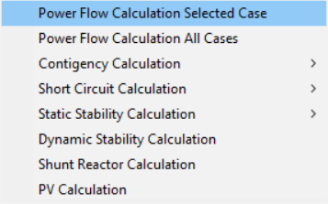 |  | 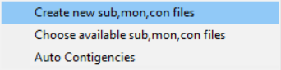
 |  | 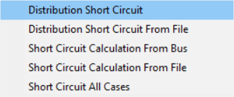
 |  | 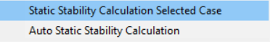

  - Help

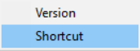
Shortcut: tổng hợp các phím tắt để thuận tiện cho quá trình làm việc.

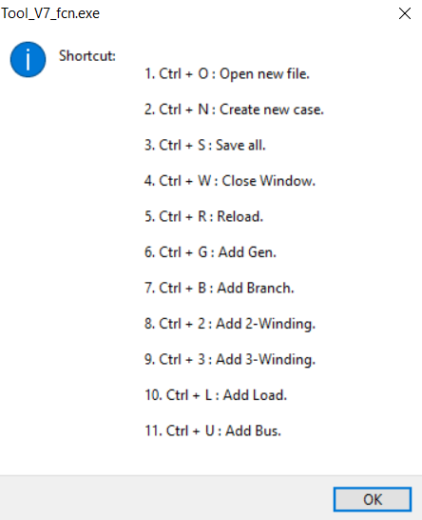
- TÍNH TOÁN
  - Tính sự cố N-1 bằng cách nhập bus, zone, area cần quan sát.
B1: Chọn Calculation Contigency Calculation Create new sub, mon, con files. Bảng sau hiện lên để người dùng nhập thông tin tương ứng.
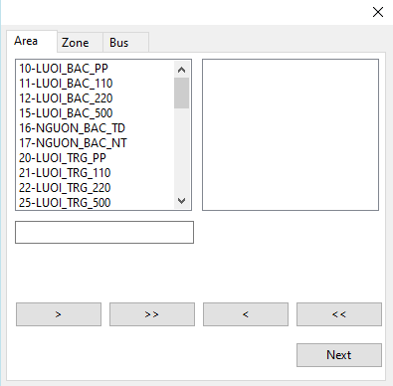
B2: Nhập vào lần lượt các area, zone và bus number cần quan sát, file sub, mon, con sẽ được tự động tạo ra, và tính toán contigency.
B3: Chọn thư mục chứa các file sub, mon, con được tạo ra.
B4: Kết quả sau khi tính toán được lưu cùng thư mục và cùng tên với file sav, thông báo sẽ hiển thị cho người sử dụng biết thao tác tính toán đã xong và nơi lưu file kết quả.
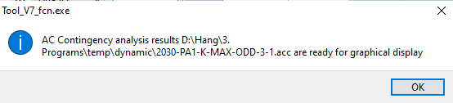

  - Tính sự cố N-1 bằng cách chọn file có sẵn.
B1: Chọn Calculation Contigency Calculation Choose available sub, mon, con files. Bảng sau hiện lên để người dùng chọn file tính toán đã chuẩn bị.
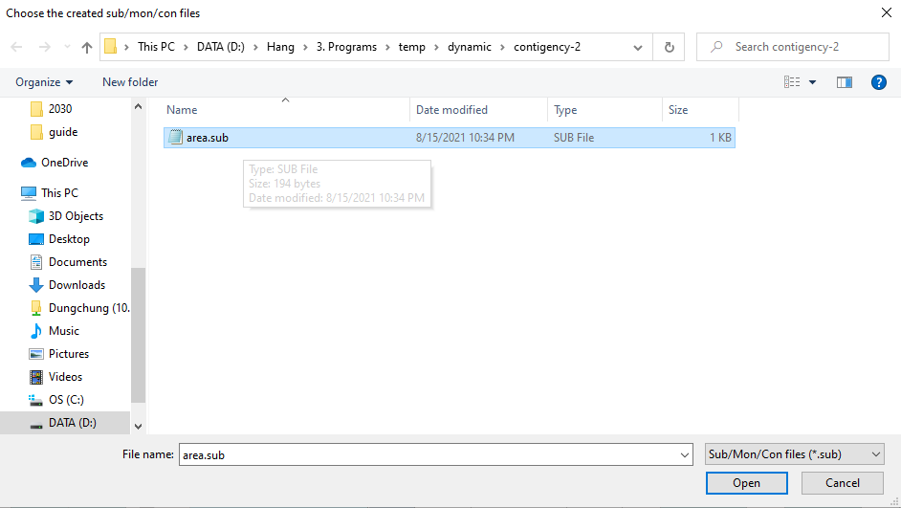
B2: Chọn file sub trong thư mục đã tạo, click nút open.
B3: Kết quả sau khi tính toán được lưu cùng thư mục và cùng tên với file sav, thông báo tương tự cách tính contigency phía trên sẽ hiển thị cho người sử dụng biết thao tác tính toán đã xong và nơi lưu file kết quả.

  - Tính sự cố N-1 cho nhiều file.
B1: Chọn Calculation Contigency Calculation Auto Contigencies.
B2: Chọn thư mục chứa các file sub, mon, con và tất cả các file sav cần tính Select folder.
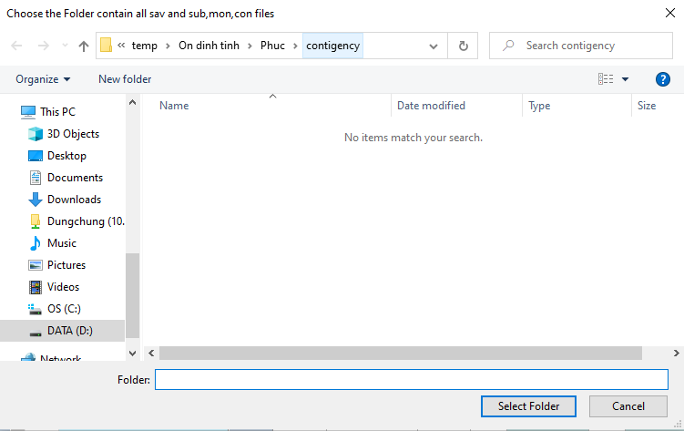
B3. Thông báo hiển thị quá trình tính toán kết thúc, một file autoContigency.py được tạo ra cùng với các file kết quả tương ứng với các file sav được tạo ra cùng thư mục với thư mục chứa file tính toán.
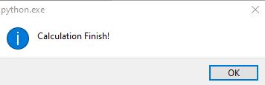 | 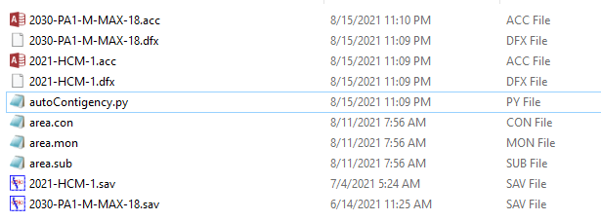
Thông báo tính toán xong | Ví dụ về thư mục chứa file tính toán và file kết quả được tạo ra.
  - Tính ngắn mạch phân bố.
B1: Chọn Calculation Short Circuit Calculation Distribution Short circuit. Bảng sau hiện lên để người dùng nhập thông tin tương ứng.
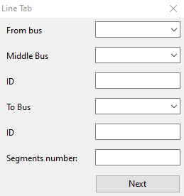
B2: Thông thường, thông tin được nhập gồm From bus, To Bus, ID, và số đoạn chia (segments number) như sau, chọn Next. (Middle bus và ID được chọn trong trường hợp một đường dây trên không được nối với nhau, middle bus là bus tại điểm nối). Hiện tại số đoạn chia được áp dụng dựa vào thực tế tính toán nên sẽ là 8 hoặc 16 đoạn, một file linetab.py được tạo ra để người tính kiểm tra lại quá trình phân đoạn (nếu cần).
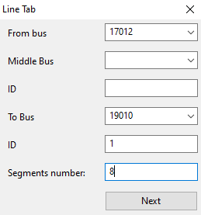
B3. Kết quả tính toán tóm tắt được hiển thị cho người tính toán đánh giá nhanh và thông báo kết quả tính toán được lưu lại trong file txt như sau.
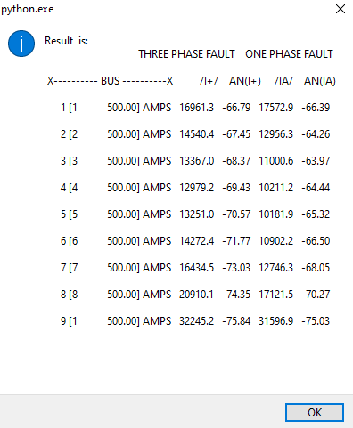

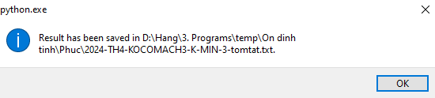 | 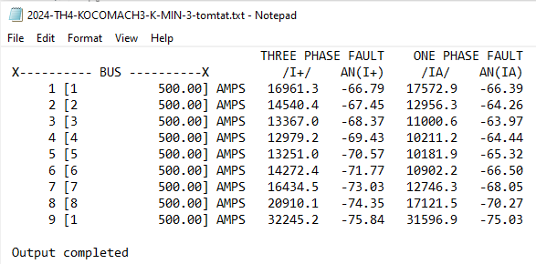
Thông báo nơi lưu file tính tóm tắt | Kết quả tóm tắt lưu trong file txt tương ứng
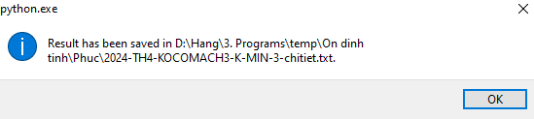 | 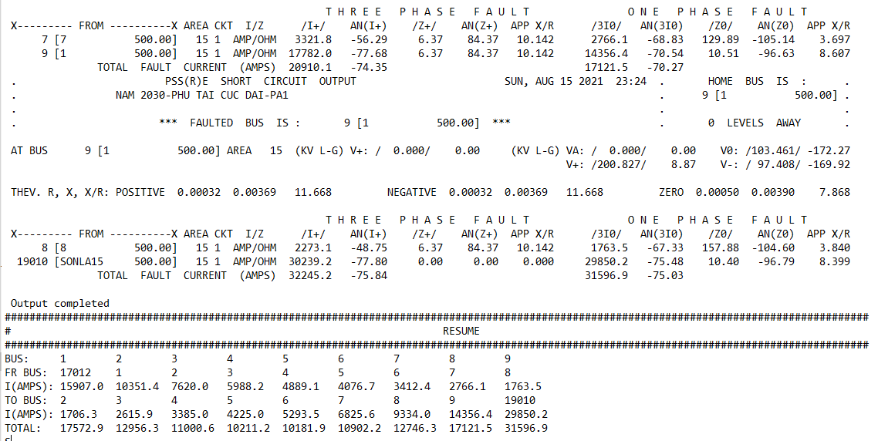
Thông báo nơi lưu file tính chi tiết | Kết quả chi tiết lưu trong file txt tương ứng

  - Tính ngắn mạch phân bố từ file có sẵn

B1: Chọn Calculation Short Circuit Calculation Distribution Short circuit From File. Bảng sau hiện lên để người dùng chọn file phân đoạn đường dây.
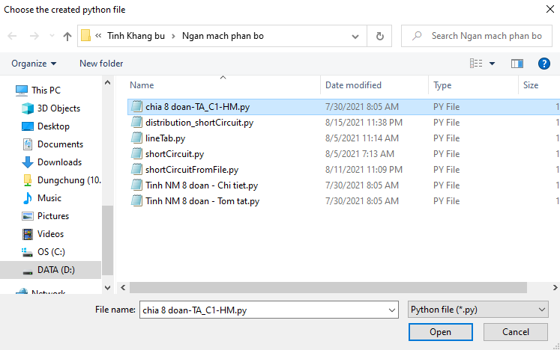
B2: Chọn file tính tóm tắt.
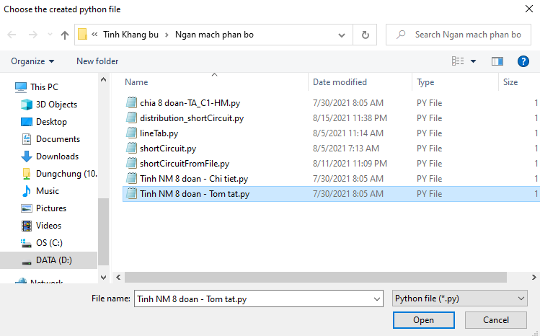
Thông báo tính toán xong và nơi lưu kết quả tóm tắt.

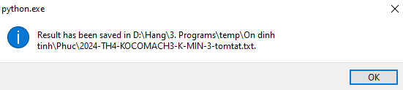
B3: Chọn file tính chi tiết.
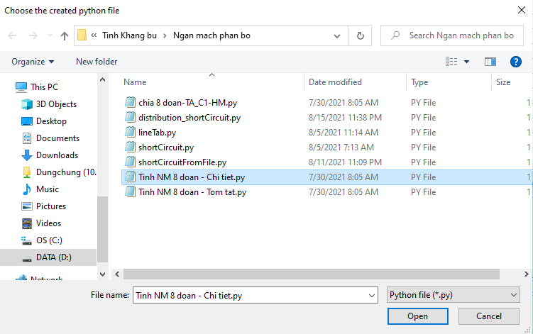
Thông báo tính toán xong và nơi lưu kết quả chi tiết:
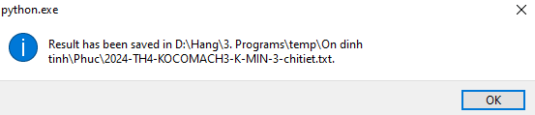
  - Tính ngắn mạch thanh cái từ bus
B1: Chọn Calculation Short Circuit Calculation Short circuit Calculation From Bus. Bảng sau hiện lên để người dùng chọn file line tab
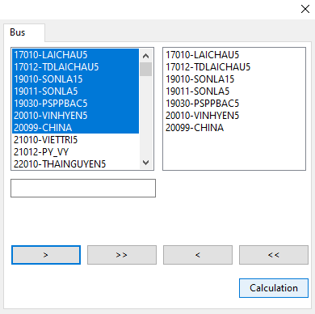
B2. Kết quả tóm tắt hiện ra cho người tính toán đánh giá nhanh.
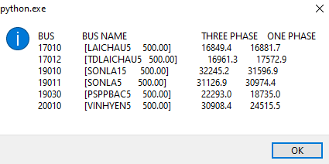
Kết quả được lưu lại với tên tương ứng của file sav kèm theo đuôi ‘-ShortCircuit.txt’
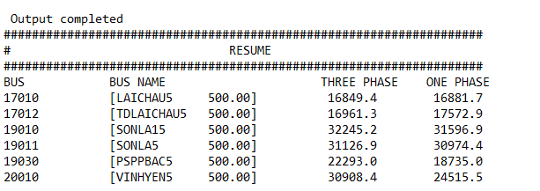
  - Tính ngắn mạch thanh cái từ file có sẵn
B1: Chọn Calculation Short Circuit Calculation Short circuit Calculation From File. Bảng sau hiện lên để người dùng chọn file line tab
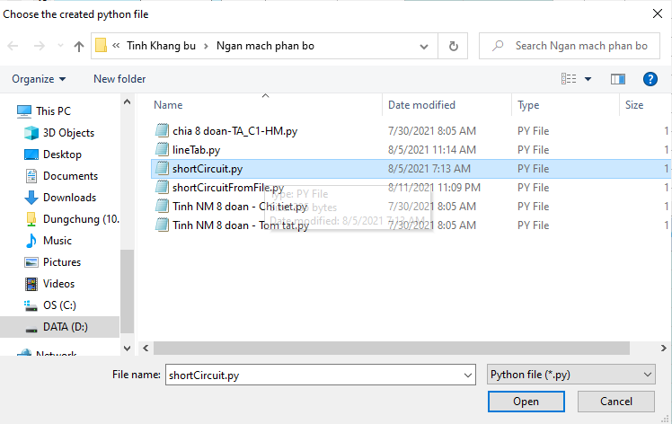
B2. Kết quả tóm tắt hiển thị cho người dùng đánh giá nhanh.
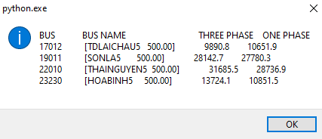
B3. Thông báo tính toán xong và nơi lưu file
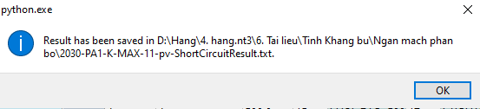
  - Tính ngắn mạch thanh cái cho nhiều file (tương tự phần tính auto contigency)
  - Tính ổn định tĩnh cho file hiện tại
B1: Chọn Calculation Static Stability Calculation Static Stability Calculation Selected Case. Bảng sau hiện lên để người dùng chọn thư mục chứa các file sub, mon, con đã tạo.
B2: Bảng sau xuất hiện cho người sử dụng chọn sink/source, bấm next.
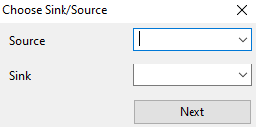
B3. Báo lỗi trong trường hợp dữ liệu file không chuẩn xác hoặc thông báo file tính toán xong, nơi lưu file kết quả và mở PSS/E để người tính xem kết quả.
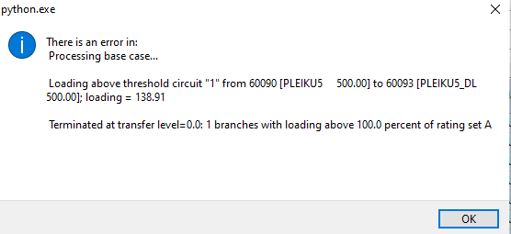
Thông báo lỗi khi dữ liệu không chính xác
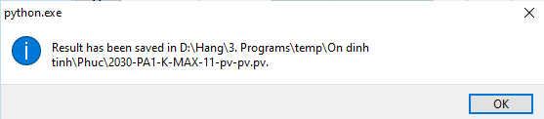
Thông báo tính toán xong, nơi lưu file
B4. Để xem kết quả trong PSS/E, chọn PV-Analysis Previous. Chọn đường dẫn của file kết quả ở Results file Show Results.

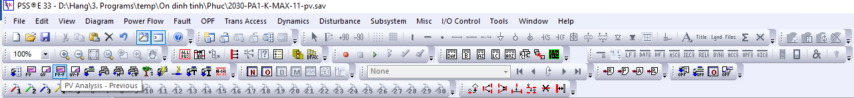

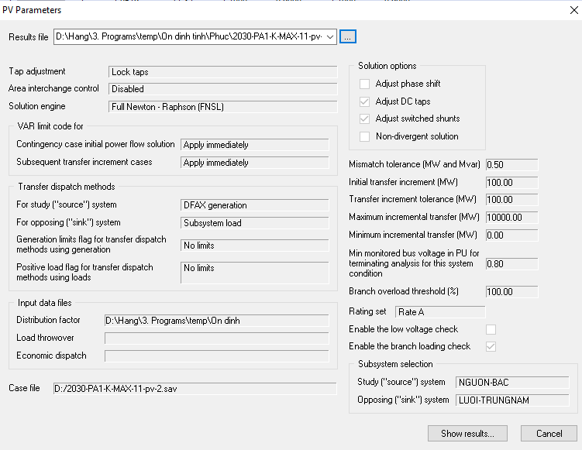
B5. Kết quả hiển thị tương tự như quá trình tính toán PV từ PSS/E.
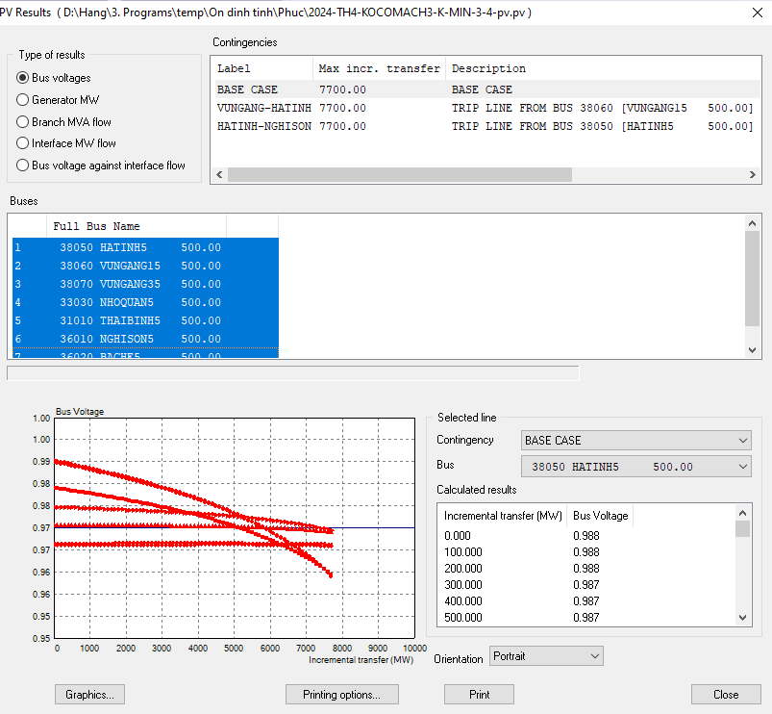

  - Tính ổn định tĩnh cho nhiều file (tương tự phần tính auto contigency)
  - Tính ổn định động

B1: Chọn Calculation Dynamic Stability Calculation. Bảng sau hiện lên để người dùng chọn file tính toán. Chọn lần lượt theo thứ tự dyn_1, dyn_21, dyn_22. Tuy nhiên, khi người dùng muốn thêm file dữ liệu ổn định có thể chọn Add dyr file, file này được load vào sau khi đã chọn file tính là dyn_21.idv.
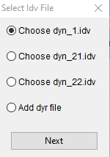
Chọn file dyn_1.idv
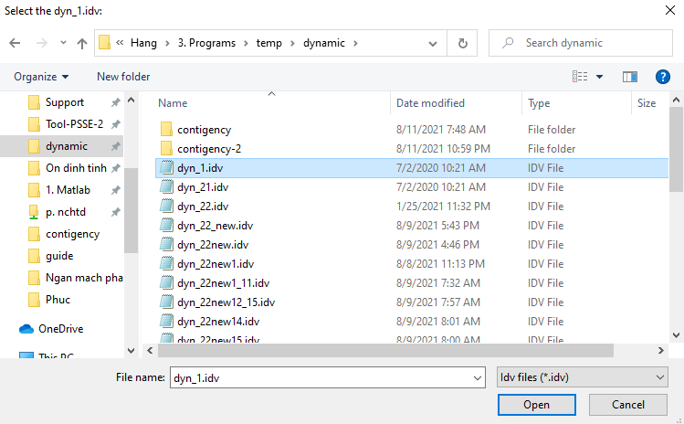
B2. Chọn file dyn_21.idv
B3. Chọn file dyn_22.idv
Sau khi tính xong file dyn_21, và chọn file dyn_22, bảng sau hiện lên cho người dùng chọn chế độ của góc máy phát tương đối, apply
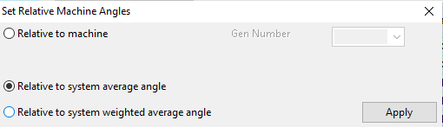
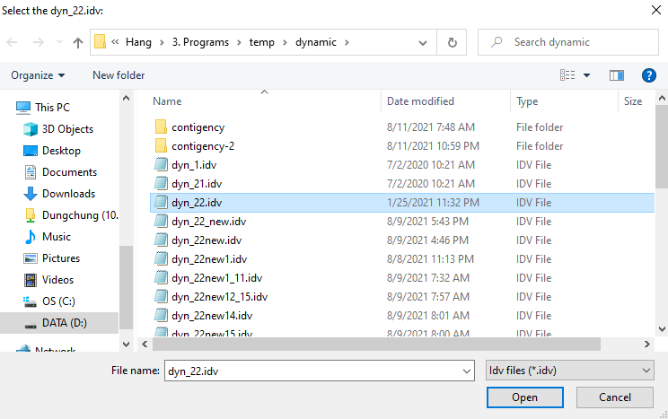
B4. Báo lỗi trong trường hợp file dữ liệu sav và file dyr không phù hợp. Hoặc thông báo file tính toán xong và mở file sme.sav để người tính toán load file kết quả gop.out và quan sát kết quả.
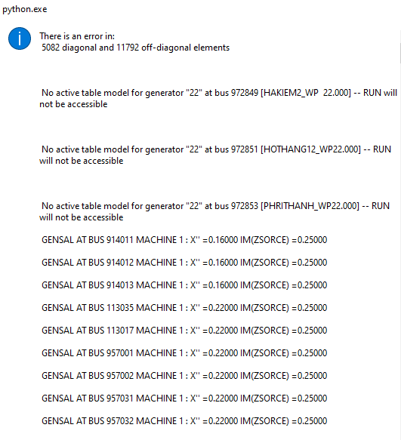
Thông báo lỗi

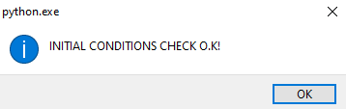
Thông báo tính toán xong
Load file kết quả trong PSS/E, chọn open, dẫn tới file gop.out.
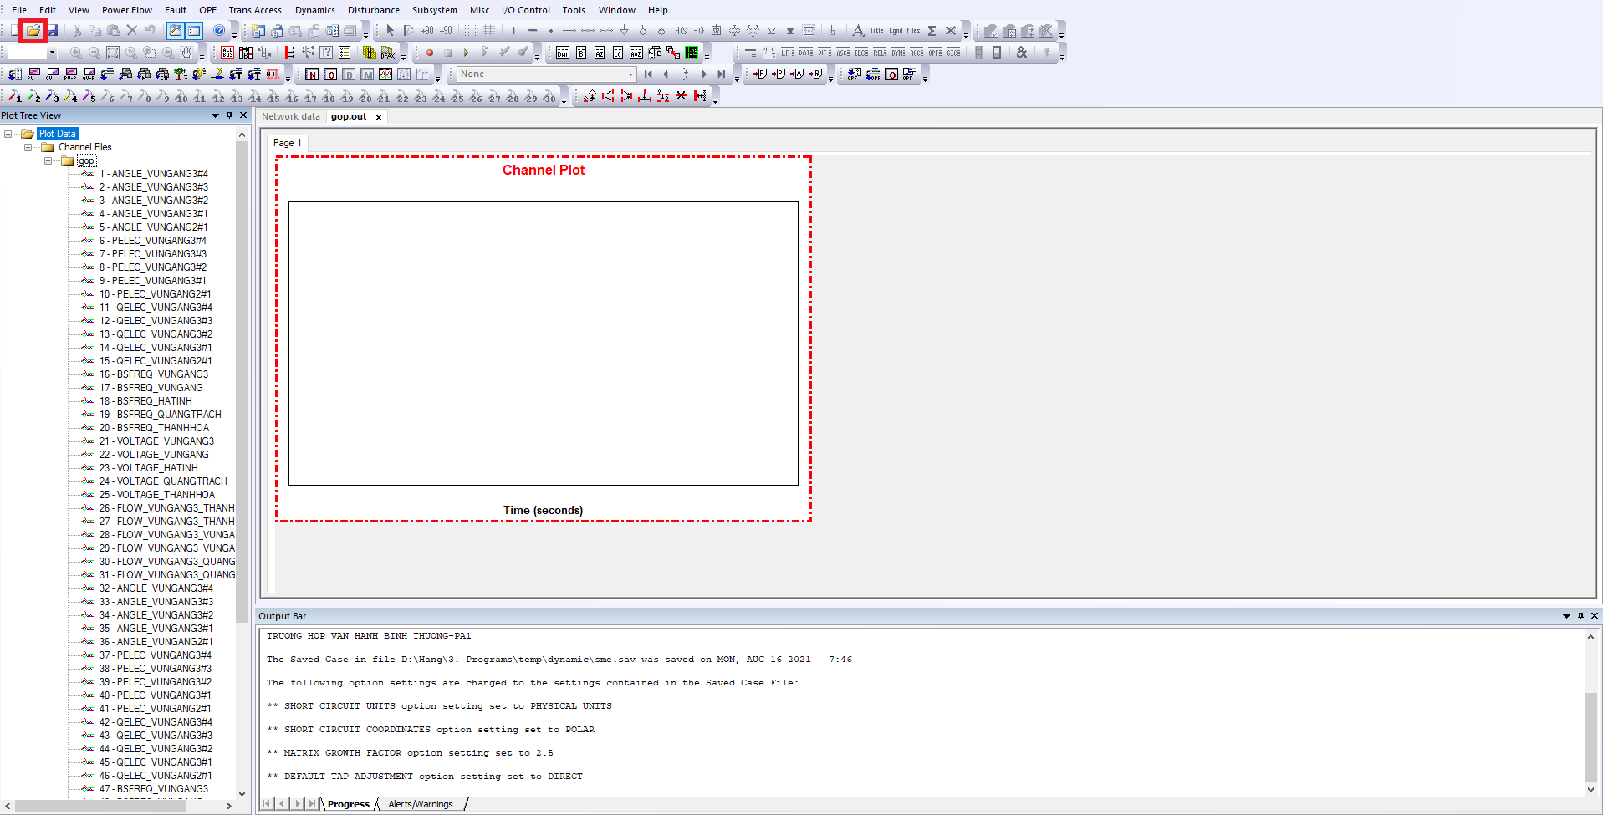

  - Tính kháng bù

B1: Chọn Calculation Shunt Reactive Calculation. Bảng sau hiện lên để người tính toán nhập những thông tin của bus đầu, cuối tương tự phần tính ngắn mạch phân bố. Tuy nhiên ở đây ngoài việc chọn From bus, to bus, ID, số đoạn chia, người tính cần nhập vào lượng bù tương ứng và bước thay đổi lượng Q bù (%). (Khi nhập xong thông tin đường dây, Q của dây dẫn sẽ hiển thị ở ô Q line cho người dùng tham khảo và nhập giá trị Q offset.)
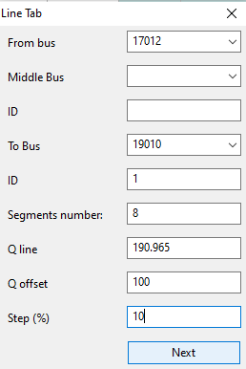

B1: Thông báo hiển thị tính toán xong và file lưu kết quả, ngoài ra có một file linetab.py đi kèm để người tính toán kiểm tra lại quá trình phân đoạn đường dây.
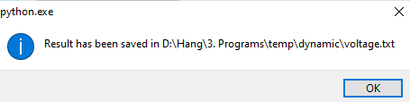

Kết quả đo điện áp trong file txt ứng với các trường hợp:
- Sau khi phân đoạn.
- Hở mạch phía from bus.
- Bù cân khi hở mạch phía from bus.
- Bù lệch phía from bus khi hở mạch phía from bus.
- Bù lệch phía to bus khi hở mạch phía from bus.
- Hở mạch phía to bus.
- Bù cân khi hở mạch phía to bus.
- Bù lệch phía from bus khi hở mạch phía to bus.
- Bù lệch phía to bus khi hở mạch phía to bus.
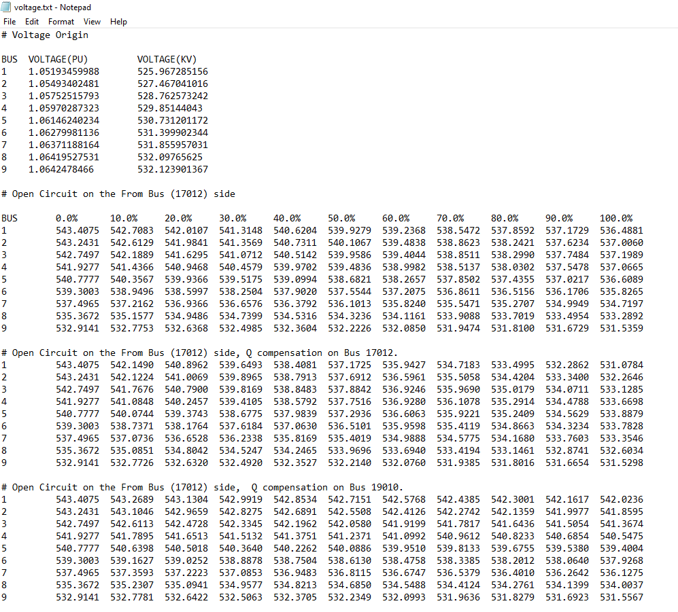
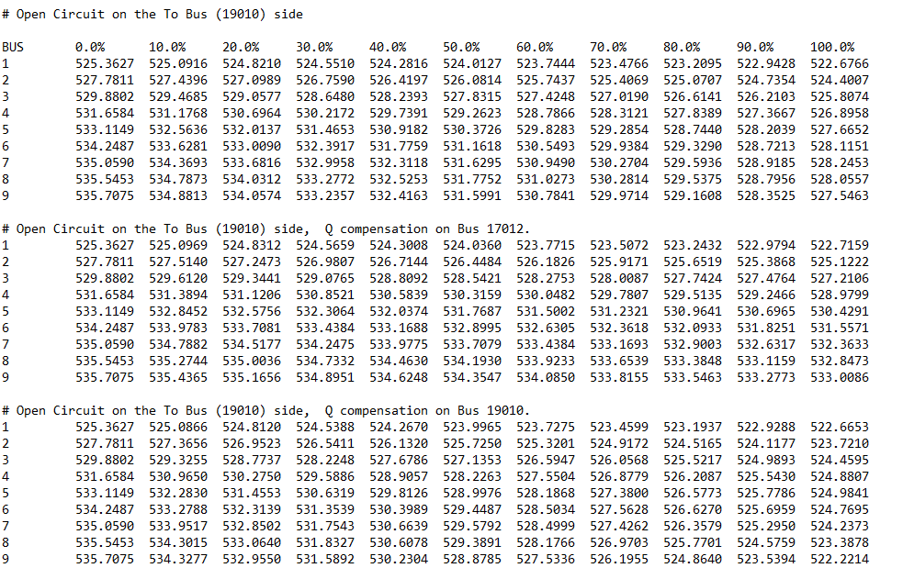

  - Tính giới hạn truyền tải Bắc-Trung, Trung-Nam
B1: Chọn Calculation PV Calculation. Thông báo hiển thị giới hạn truyền tải Bắc-Trung, Trung-Nam.
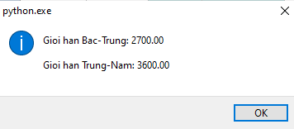
- MỘT SỐ CHỨC NĂNG BỔ SUNG
  - Bảng thông tin nguồn (Source)
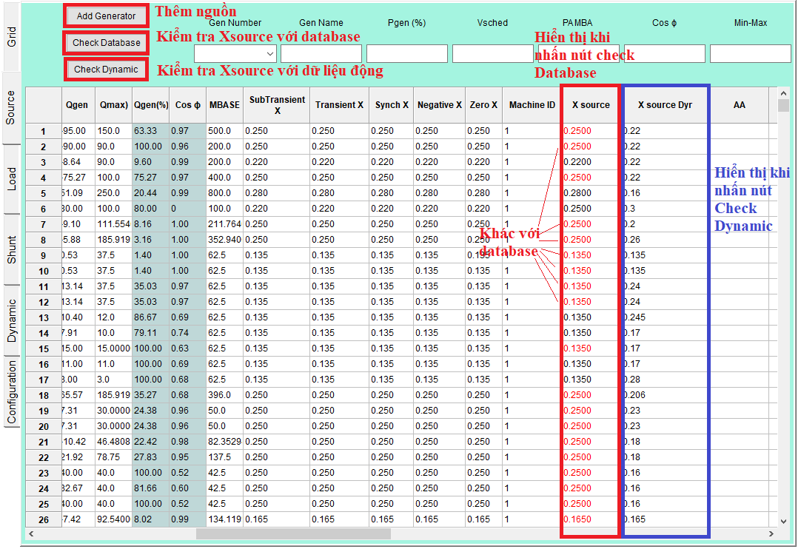

- Khi thay đổi Xsource ở cột Xsource ứng với giá trị trong database, các thông số Mbase, Xsub, Xtrans, Xsyn, Xneg và Xzero được đổi theo giá trị tương ứng trong database (quy chiếu theo Pmax và loại nguồn được suy ra từ area) và dữ liệu X source dyr ứng với X’’d của nguồn đó trong file dyr được thay đổi theo .
Sau khi thay đổi:

- Khi thay đổi X source ở cột X source dyr chỉ có X source trong file dyr thay đổi.
Sau khi thay đổi:
  - Bảng thông tin tải
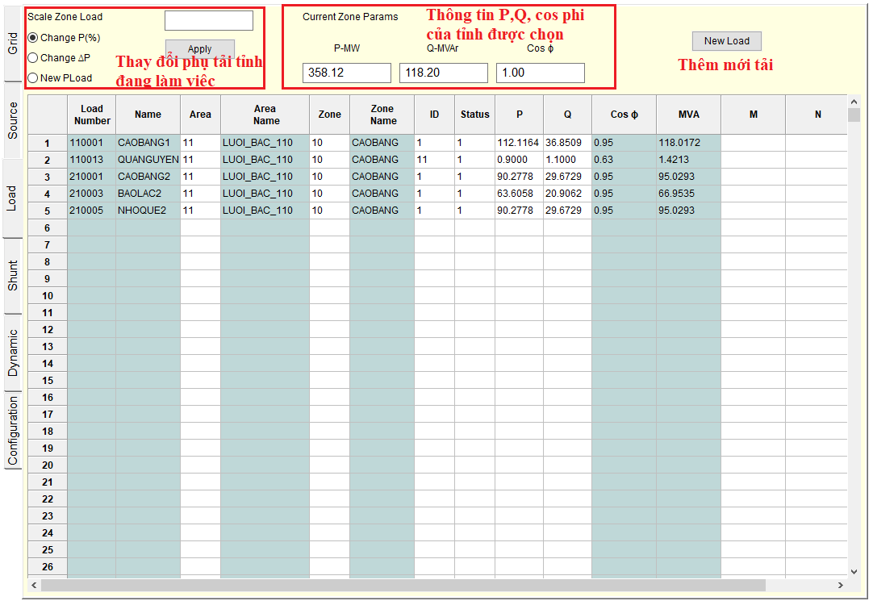
Khi muốn scale zone load, ngoài cách scale từ menu khi click chuột phải ở bảng zone hoặc vào edit change source/load, người dùng có thể vào trang load, chọn hình thức thay đổi như theo %, theo lượng thay đổi hay nhập giá trị mới của phụ tải tỉnh vào ô trống trên cùng, nhấn nút apply, phụ tải tỉnh được chọn được thay đổi và cập nhật ở ô P-MW phía bên phải.

  - Dữ liệu động

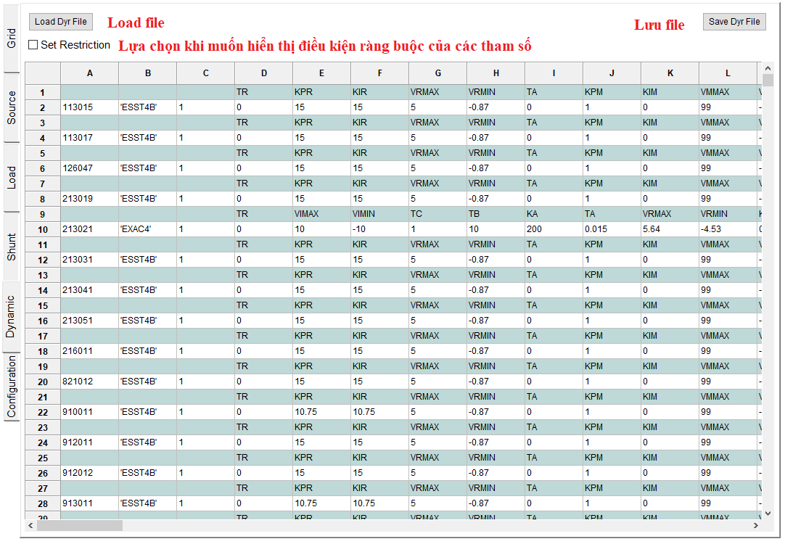

- TÀI LIỆU THAM KHẢO

[1] Công cụ hỗ trợ tính toán của PECC1.
[2] API của PSS/E 33
[3] Mô hình động của máy phát PAVG2
[4] Dữ liệu excel tính toán động của nguồn NLTT
[5] Dữ liệu excel thông số máy biến áp và đường dây.
[6] Database dữ liệu MBA, DZ của PECC1.

